嵌入式工具列 重新安裝說明 (Office 2003)
- 在開啟word後，至工具列上的 <檢視> → <工具列> →點選 <自訂>
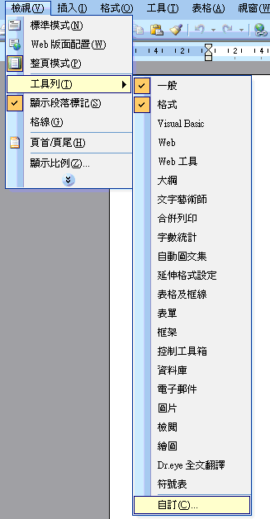

- 選擇 <指令> → <工具> → <com增益集>

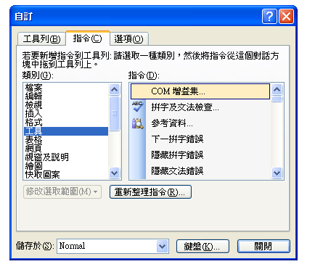

3. 點選 <com增益集> →按住滑鼠左鍵不放→將<com增益集>拉至工具列放掉

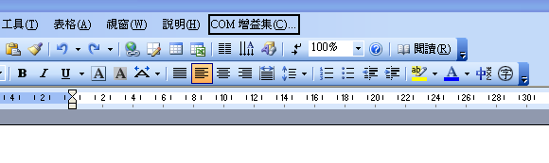
4.請按滑鼠左鍵兩下開啟 <com增益集>

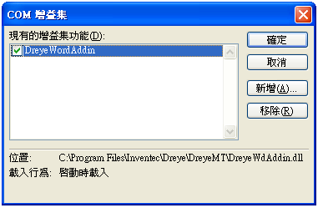
5. 若 <com增益集>內已經有Dreye Wd Addin選項，請將此選項打勾後選移除
，然後關閉Word。
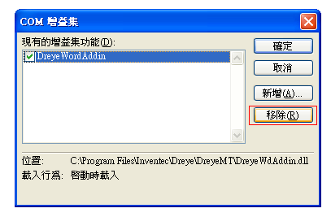

6. 請再次開啟Word，按兩下左鍵開啟 <com增益集>，再點選新增。
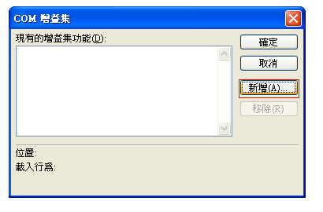

7. 點選<新增>鈕後，至我的電腦:\C:\Program Files\Inventec\Dreye\DreyeMT
點選<DreyeWdAddin.dll> ( Excel 請選 DreyeExcelAddin.dll )

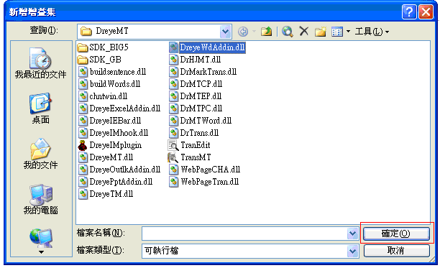

8. 選擇檔案後，按下<確定>。

9. 確認執行檔以匯入增益集後，再次按下<確定>，並關閉Word。

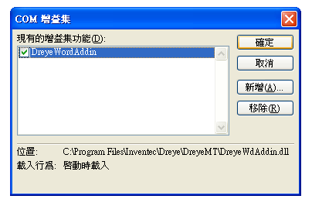
10. 再開啟word，至工具列上的<檢視> → <工具列> → 勾選<dreye全文翻譯>

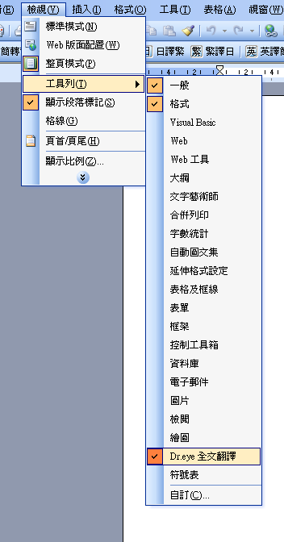

11. 勾選後，工具列即會出現全文翻譯控制列。
